Наименование учреждения: ГУ ШПН «Стикс»
ФИО: Бознак Е Е
Должность: учитель истории
Стаж работы: 32
Категория: высшая
Предмет: ЧОП
Тема: «Права и свободы человека и гражданина в РК»
Класс: 9

Цель урока: Сформировать целостное представление учащихся о правах и свободах человека и гражданина в РК.
Формирование коммуникативных компетенций.

Задачи:

- Образовательные: Знакомство с основными правами и свободами человека и гражданина в РК, распределение их в группы в соответствии с самой распространенной классификацией в зависимости от сферы жизнедеятельности.

- Развивающие: Развитие навыков мышления, умений обобщать, систематизировать предложенный материал и делать выводы, анализировать информацию СМИ, работать с текстом Конституции.

- Воспитательные: Повышение правовой культуры учащихся, воспитание уважения к законодательству РК.

Оборудование урока:
Учебник, тетради, тексты Конституции РК, интерактивная доска.

Ход урока.
- Вступительное слово учителя.
- Просмотр видеоролика «Женщина – инвалид выиграла судебный процесс против авиакомпании».
Определение темы урока после обсуждения сюжета видеоролика.
- На интерактивной доске открывается страница №1, где изложена тема урока и эпиграф к теме. «Права человека и гражданина в РК». «Права человека должны считаться священными, каких бы жертв это не стоило господствующей власти».
- Постановка целей урока.
Перед учащимися ставится задача: к концу урока определить свое отношение к теме в придуманном ими самими изречении, подобно изречению И. Канта, которое взято в качестве эпиграфа к уроку либо высказать свое отношение к тому, что сказано в эпиграфе.
- Практическое упражнение: Наши права. Открывается страница №2 на интерактивной доске. Суть упражнения в том, что учащимся предлагается представить себя человеком, летящим в воздушном шаре с десятью правами, изображенному на картинке на доске. Но шар начинает падать. С какими из предложенных прав можно расстаться в первую очередь. Организуется работа в группах. После обсуждения в группах идет обсуждение в классе. В результате выполнения упражнения на второй половине доски выносятся права в соответствии с их значимостью. Учащиеся приходят к выводу, что важнейшим неотъемлимым правом является право на жизнь.

- Составление таблицы: «Права и свободы в РК. На доске (страница№3) таблица, состоящая из 4-х колонок. Учащимся необходимо распределить данные 10 прав на 4 группы, т.е. провести классификацию прав не с точки зрения важности, а с точки зрения сфер общественной жизни. После работы в группах заполняется таблица на доске. Учитель корректирует работу, помогает правильно сгруппировать права. Затем открывается страница №4, где представлен окончательный вариант таблицы.

Гражданские (личные) права | Социально-экономические права | Политические права | Культурные права.
Право на жизнь  Право судебную защиту  Право на частную жизнь | Право на труд  Право на образование  Право на жилище | Право на участие в мирных шествиях и демонстрациях  Право избирать | Право на пользование достижениями культуры

- Работа с текстом Конституции РК. Из раздела 2 «Человек и гражданин» необходимо выбрать права и свободы и вписать их в таблицу, продолжив список прав. Каждая группа представляет результаты своей работы устно.
- Закрепление знаний. Индивидуально каждый учащийся выполняет тест по теме. Проверка осуществляется по ключу, который открывается на странице№5.
- Заключение урока. На доске открывается страница№1. Еще раз озвучивается эпиграф. Желающие высказывают свое отношение к теме. Таким образом, подводится итог урока. Учитель оценивает каждого учащегося с учетом выполненного теста и работой в течение всего урока.

Видеоролик
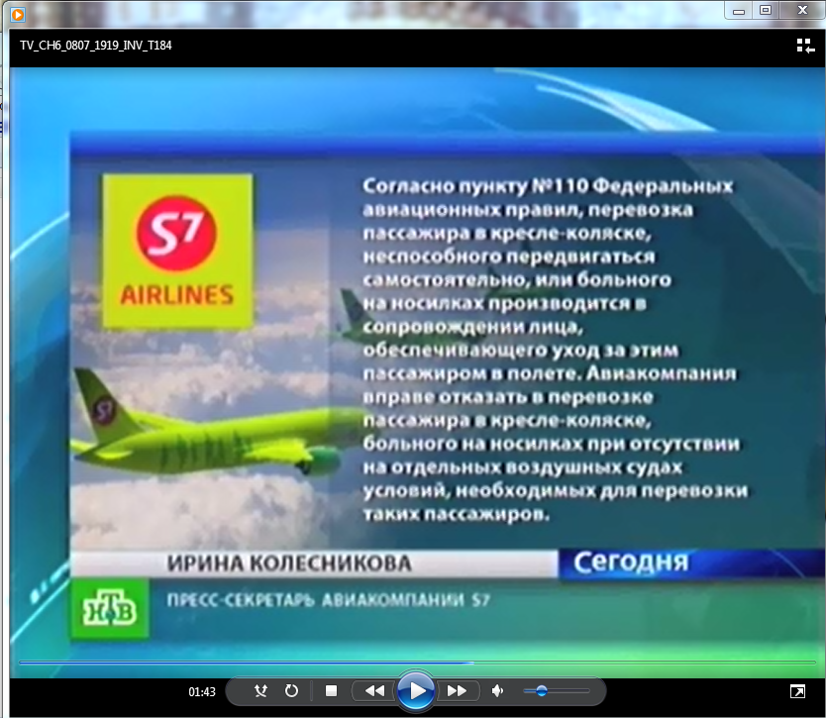

1 страница
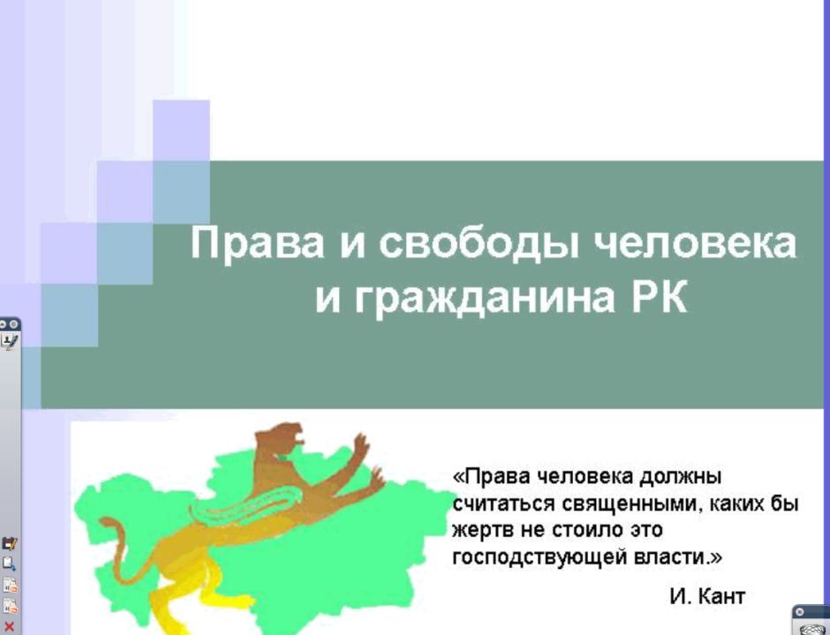

2 страница
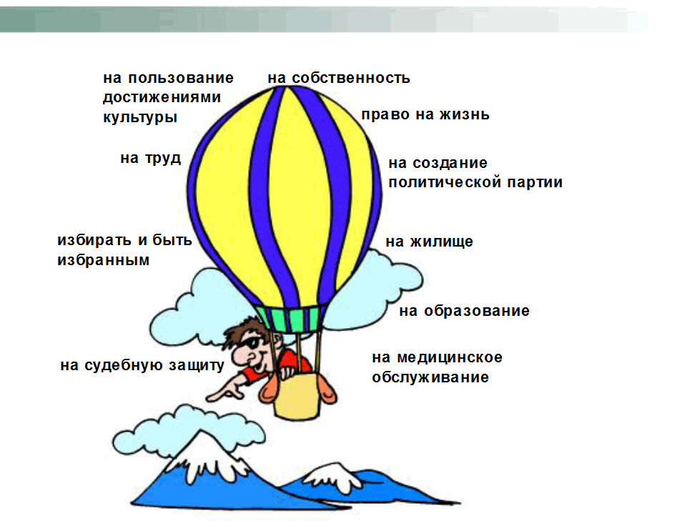
3 страница
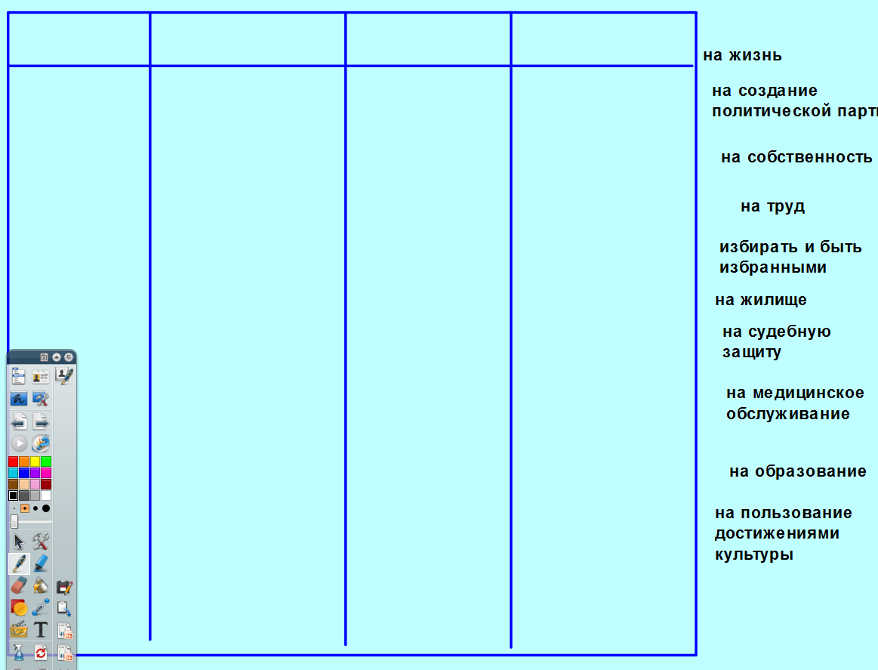

4 страница
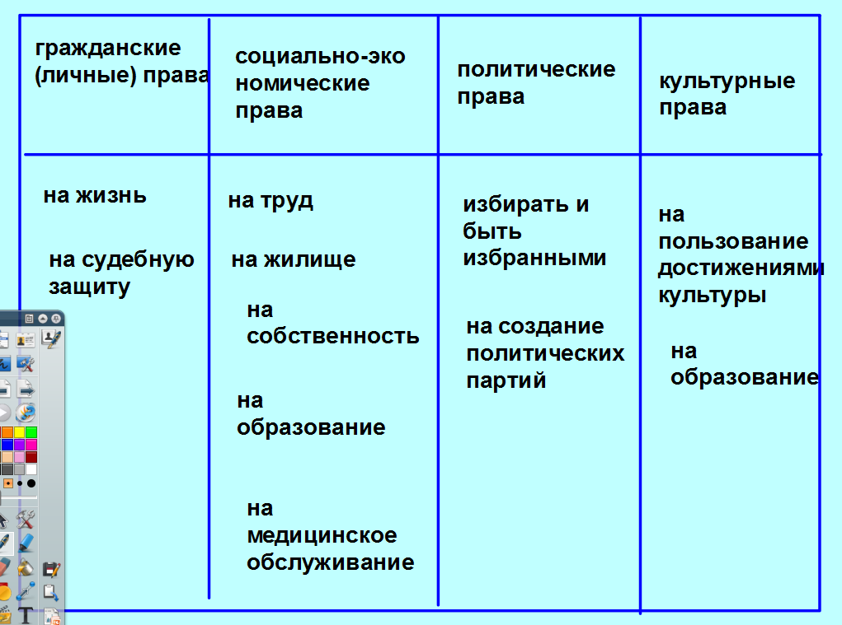
5 страница
